TRƯỜNG ĐẠI HỌC TÂY NGUYÊN
KHOA KHOA HỌC TỰ NHIÊN VÀ CÔNG NGHỆ
========


BÁO CÁO
WEB GIỚI THIỆU KHU DU LỊCH TÀ ĐÙNG

Nhóm Sinh viên thực hiện: Mssv:
- Huỳnh Hoàng Hiến 20103111
- Đoàn Long Đại Thanh 20103044

Lớp : Công nghệ Thông tin K20

Giảng viên hướng dẫn:
ThS. Nguyễn Thị Như

Đắk Lắk, tháng 6 năm 2022
LỜI CẢM ƠN
Trong suốt các năm học tập và rèn luyện tại Trường Đại học Tây Nguyên cho đến nay, và đặt biệt là trong quá trình thực hiện đề tài:
Em xin chân thành cảm ơn quý thầy cô ngành Công nghệ thông tin, khoa Khoa học Tự nhiên & Công nghệ, trường Đại học Tây Nguyên đã tận tình chỉ dạy và tạo điều kiện giúp đỡ em trong suốt quá trình học tập, với vốn kiến thức được tiếp thu trong quá trình học là nền tảng cho quá trình thực hiện đề tài của chúng em.
Đặc biệt để hoàn thành được đề tài này, em xin tỏ lòng biết ơn sâu sắc đến ThS.Nguyễn Thị Như – người hướng dẫn, đã luôn tận tình hướng dẫn, giúp đỡ, chỉ bảo em trong xuyên suốt quá trình thực hiện và hoàn thành bài báo cáo này.
Mặt dù đã cố gắng rất nhiều, nghiêm túc trong quá trình nghiên cứu, nhưng không thể tránh khỏi những thiếu sót, em kính mong nhận được sự thông cảm, chỉ dẫn, giúp đỡ và đóng góp ý kiến của quý thầy, cô.
Em xin chân thành cảm ơn!
Đắk lắk, ngày 20 tháng 6 năm 2022
Sinh viên

Huỳnh Hoàng Hiến

MỤC LỤC

ĐẶT VẤN ĐỀ
Lý do chọn đề tài:
- Du lịch luôn là lĩnh vực quan trọng của nền kinh tế, luôn là mũi nhọn tại nhiều nước trên thế giới. Trong công cuộc hội nhập kinh tế như hiện nay việc pháttriển du lịch luôn là nước đi hiệu quả để thu hút khách du lịch nước ngoài hay lớn hơn là các công ty nước ngoài có thể chú ý đến đất nước Việt Nam, đây cũng là cách quảng bá hình ảnh hết sức hiệu quả đến với bạn bè thế giới.
- Cùng với kết quả tích cực trong phát triển kinh tế, xã hội của cả nước, năm 2019 tiếp tục là một năm thắng lợi của Du lịch Việt Nam. Ngành Du lịch đón trên 18 triệu lượt khách quốc tế, tăng 16,2%; phục vụ 85 triệu lượt khách nội địa, tăng 6%; tổng thu du lịch đạt 755 nghìn tỷ đồng, tăng 18,5% so với năm 2018. Có thể thấy sự phát triển du lịch luôn là bước đi tiểm năng cho sự phát triển kinh tế.
- Nhưng với tác hại to lớn của đại dịch COVID-19 kéo theo sự sụt giảm nặng nề của nhiều ngành nghề, trong đó ngành du lịch là một trong những ngành bị thiệt hại nặng nề nhất cả ở Việt Nam và trên thế giới. Theo số liệu ở Việt Nam, du lịch là ngành chịu thiệt hại nặng nề nhất do COVID-19. Theo thống kê, số lượng khách du lịch nội địa năm 2021 ước đạt 40 triệu lượt, giảm 29% so với năm 2020 và giảm 53% so với năm 2019. Các địa bàn trọng điểm du lịch tiếp tục ghi nhận sự sụt giảm lớn như Hà Nội giảm 47%, Thừa Thiên Huế giảm 60%; Đà Nẵng giảm 60%; Quảng Ninh giảm 37%; Ninh Bình giảm 49,5% so… với cùng kỳ năm 2020. Năm 2021, tổng thu từ khách du lịch ước đạt 180.000 tỷ đồng, giảm 42% so với năm 2020 và giảm 76% so với năm 2019. Ước tính đóng góp GDP của Du lịch năm 2021 chỉ đạt 1,97% (năm 2019 đạt 9,2%, năm 2020 đạt 3,58%). Những con số nêu trên chưa phản ánh hết những thiệt hại nặng nề mà Du lịch Việt Nam phải gánh chịu trong vòng 2 năm qua, để lại những hậu quả và hệ lụy hết sức nghiêm trọng.
- Hiện nay khi đại dịch đã phần nào được kiểm soát và đất nước đang trong công cuộc phục hồi kinh tế, việc phục hồi lại ngành du lịch đang rất cần thiết hiện nay. Với sự bí bách trong những ngày dịch mệt mỏi nên sau khi dịch bệnh được kiểm soát và người dân được về với cuộc sống bình thường thì sẽ có nhu cầu rất lớn trong việc đi lại hay du lịch
- Với nhu cầu lớn như vậy việc tạo một phương tiện để có thể tìm hiểu, đăng ký du lịch sẽ thu hút được rất nhiều người quan tâm. Với một khu du lịch đang rất hot hiện nay như khu du lịch Tà Đùng sẽ là địa điểm quảng bá lý tưởng cho khách du lịch.
Mục đích:
- Vì là khu du lịch mới nổi gần đây nên chưa được nhiều người biết đến. Cần một phương tiện để kết nối và quảng bá cho địa điểm
- Trang web được tạo ra với mục đích quảng bá khu du lịch đến nhiều người hơn cũng như là phương tiện hưu ích để mọi người có thể đăng ký các tour du lịch, đặt phòng và nhiều tiện ích khác,…
- Trang web sẽ được thiết kế đơn giản, sẽ sử dụng, dễ kết nối khách hang với các đối tác

CƠ SỞ LÝ LUẬN

NỘI DUNG VÀ PHƯƠNG PHÁP NGHIÊN CỨU

Đối tượng:
- Khách du lịch
- Các công ty du lịch
- Khách sạn, homestay
- Nhà hàng
Pham vi:
- Khu du lịch sinh thái Tà Đùng, thuộc xã Đăk Som, huyện Đăk Glong, tỉnh Đăk Nông
Phương pháp:
- Sử dụng phần mềm Visual Code
- Sử dụng HTML, CSS và JavaScript
- Thiết kế giao diện Reponsive
Dự kiến sản phẩm và địa chỉ ứng dụng:
- Trang web du lịch Tà Đùng View
- Giới thiệu về khu du lịch, đăng ký tour, nhà nghỉ, khách sạn, nhà hàng,…
- Địa chỉ: TaDungView.com

CHƯƠNG I: PHÂN TÍCH YÊU CẦU

  - Mô tả hệ thống:
- Trang web du lịch thì sẽ có chức năng phục vụ cho việc du lịch. Tại giao diễn sẽ có một cột gồm các chức năng của trang web mà khách hàng có thể bấm vào. Khi kéo xuống khách hàng sẽ có thể xem các hình ảnh của địa điểm cũng như lời giới thiệu mô tả địa điểm.
- Ngoài ra khách hàng có thể xem các bình luận cũng như để lại lời bình luận ở cuối trang
- Khách hàng muốn đăng ký các dịch vụ của trang web có thể nhập thông tin cũng như cách thức liên lạc ở mục đăng ký để tham gia các dich vụ tham quan
- Khách hàng có thể tìm kiếm thông tin ở thanh tìm kiếm
- Khách hàng cũng có thể nhắn tin trực tiếp cho nhân viên ở bong bóng chat
- Khách hàng có như cầu kinh doanh có thể đăng ký hoắc nhắn tin với nhân viên để thỏa thuận.
  - Yêu cầu hệ thống thông tin:
1.2.1 Yêu cầu chức năng:
- Giao diện dễ sử dụng
- Có chức năng tìm kiếm
- Thanh công cụ
- Nơi đăng ký
- Phần bình luận
- Chức năng nhắn tin với khách hàng
- Phần chứng chỉ cấp phép kinh doanh
1.2.2. Yêu cầu phi chức năng:
- Bảo mật thông tin khách hàng đăng ký
- Lưu lịch sử trò truyện với khách hàng
- Cập nhật số lượng người đã truy cập
- Dịch vụ có thể cập nhật thêm bớt
- Tự động trả lời khi có tin nhắn khách hàng
1.2.3. Yêu cầu cơ sở hạ tầng:
- Ứng dụng trang đơn(SPA)
- SPA(Single Page Application) vẫn đang là một trong những xu hướng công nghệ thiết kế website quan trọng nhất hiện nay trong phát triển web. SPA dựa trên JavaScript, no tránh tải các trang HTML riêng biệt từ một máy chủ để hiện thị một trang nhất định cho khách truy cập và cung cấp độ bảo mật cao

CHƯƠNG II: THIẾT KẾ HỆ THỐNG

  - Sơ đồ luân chuyển hệ thống:

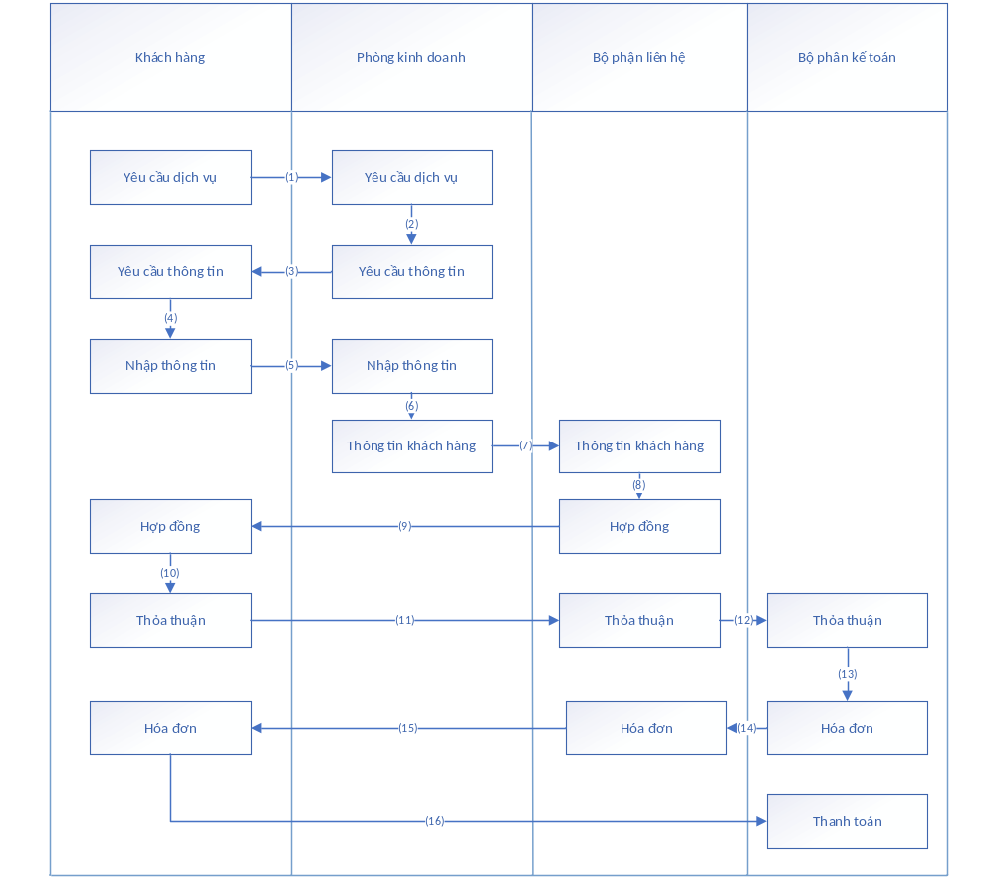

2.2. Sơ đồ phân rã chức năng:

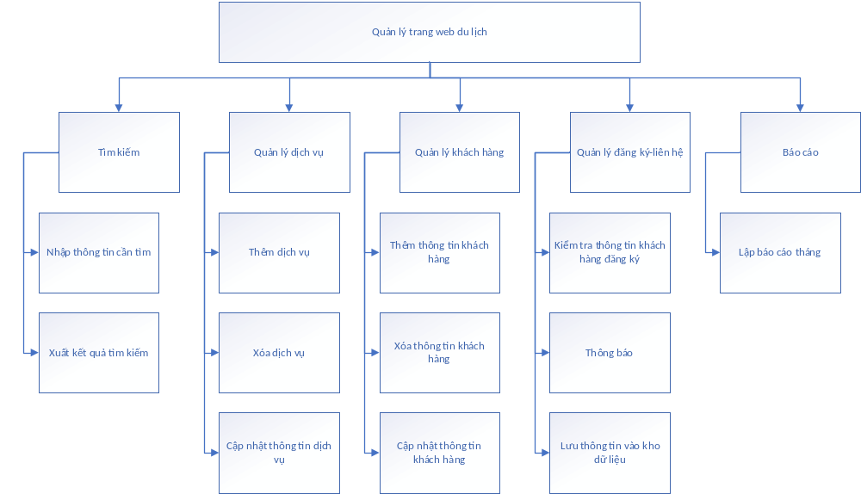
2.3. Sơ đồ luồng dữ liệu(DFD):
2.3.1. Sơ đồ ngữ cảnh:
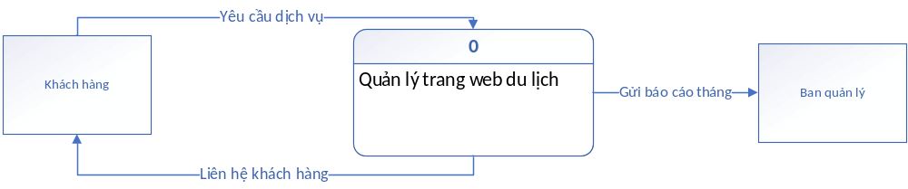
2.3.2. Sơ đồ luồng dữ liệu(DFD):
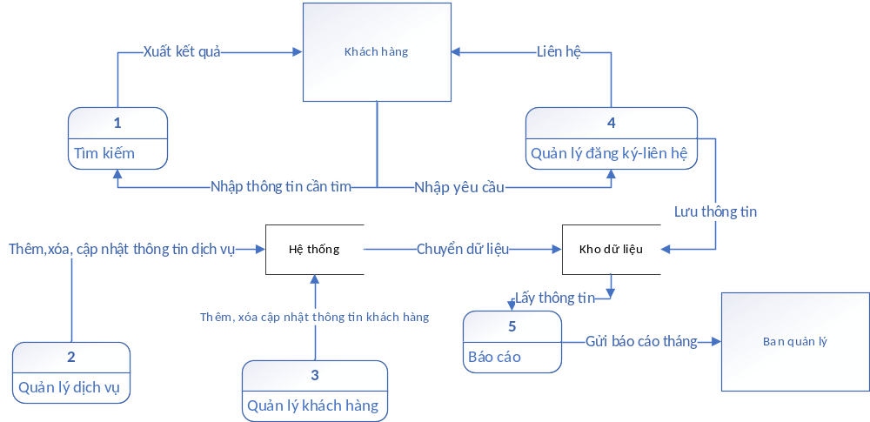
2.4. Thiết kế dữ liệu:
2.4.1. Mô hình ER:
- Sử dụng quản lý dịch vụ:
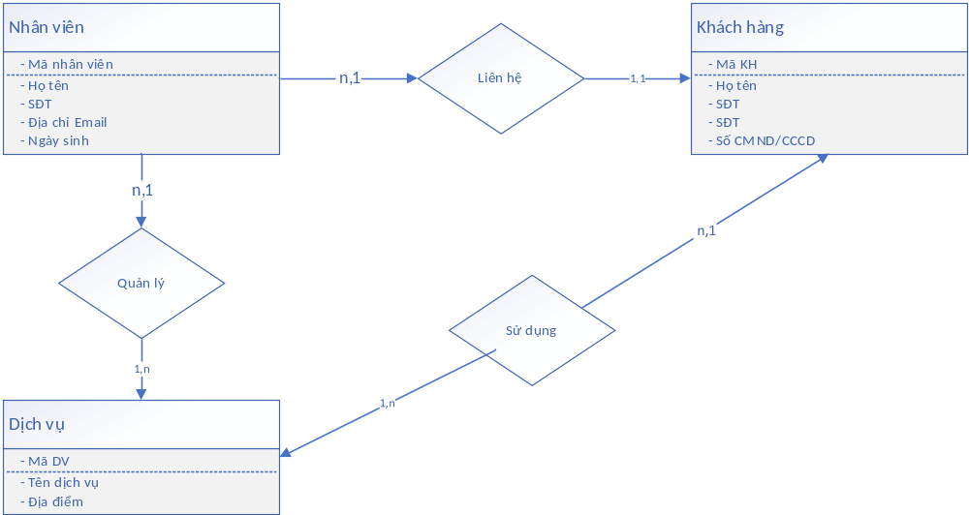
2.4.2. Sơ đồ chức năng:
2.4.2.1. Chức năng đăng nhập cho quản lý:

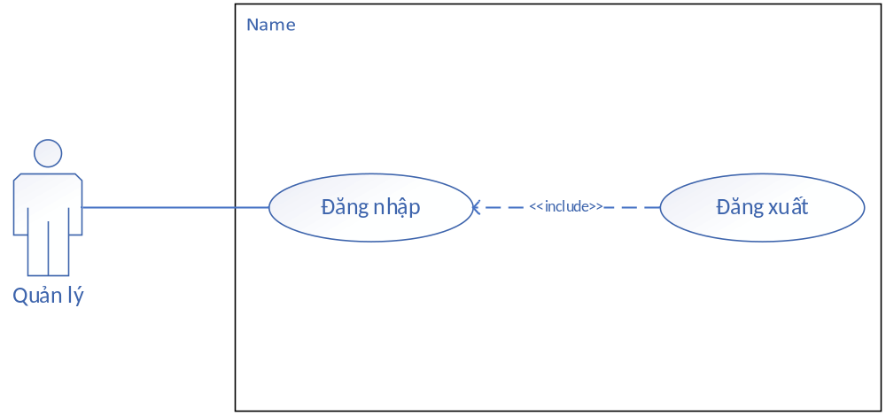
Mô tả sơ đồ Use Case:
Tên Use case | Đăng nhập.
Tác nhân | Người quản lý
Mô tả | Người quản lý muốn đăng nhập và sử dụng các dịch vụ
Điều kiện kích hoạt | Người quản lý muốn đăng nhập vào ứng dụng.
Dòng sự kiện thông thường | - Truy cập Website  - Nhập tài khoản, mật khẩu và nhấn đăng nhập.  - Hệ thống sẽ kiểm tra. Nếu đăng nhập thành công ứng dụng sẽ chuyển sang màn hình chính, nếu đăng nhập thất bại sẽ thông báo thông tin đang nhập sai.
Điều kiện cần để thực hiện thành công | - Tài khoản đã được tạo sẵn.  - Thiết bị của người sử dụng phải được kết nối mạng.
Điều kiện thoát | - Khi chức năng thực hiện thành công.  - Khi người quản lý thoát chương trình.

Miêu tả sơ đồ hoạt động:
Truy cập website đến với giao diện đăng nhập, người quản lý sẽ phải điền đầy đủ thông tin cần để đăng nhập bao gồm tên đăng nhập và mật khẩu, sau đó nhấn vào nút đăng nhập.
Nếu thông tin nhập vào không trùng khớp với bất kỳ tài khoản nào có sẵn thì hệ thống sẽ hiện thị thông báo lỗi và trở về giao diện đăng nhập.Ngược lại, nếu đúng, hệ thống sẽ báo đăng nhập thành công và chuyển người quản lý đến trang quản trị. Ngoài ra, khi người quản lý thoát đột ngột thì chương trình sẽ dừng lại.

Sơ đồ đăng nhập:
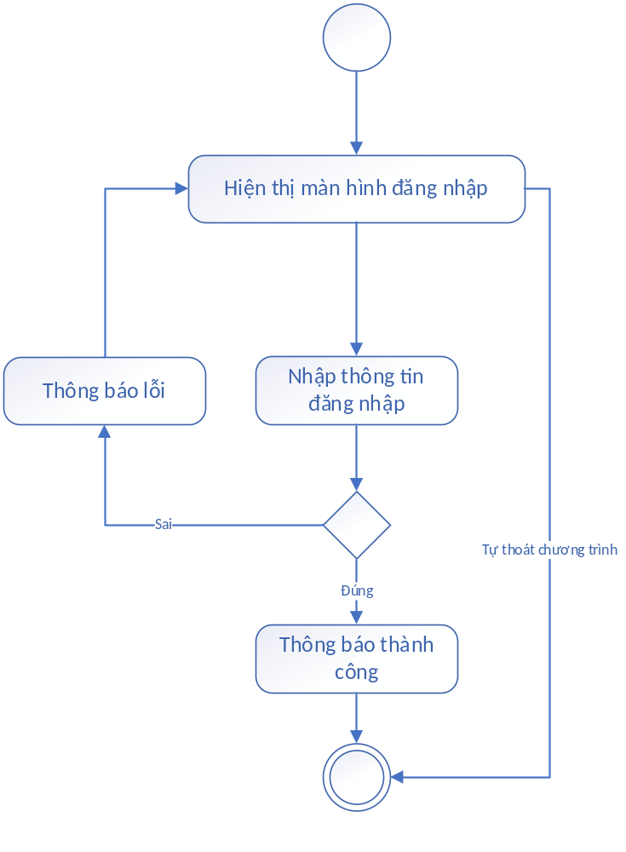

2.4.2.2. Chức năng đăng ký dịch vụ:
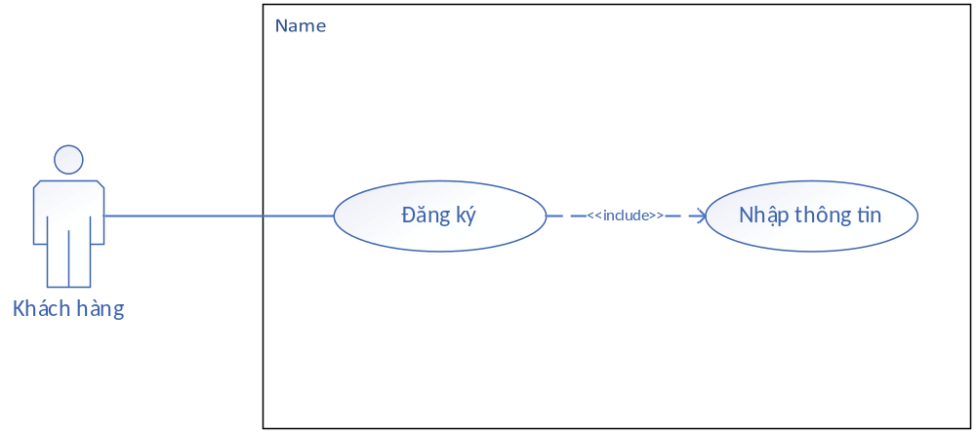
Mô tả sơ đồ Use Case:

Tên Use case | Đăng ký
Tác nhân | Khách hàng
Mô tả | Khách hàng muốn đăng ký dịch vụ
Điều kiện kích hoạt | Khách hàng có nhu cầu sử dụng dịch vu
Dòng sự kiện thông thường | - Truy cập Website  - Nhấn vào dịch vụ muốn sử dụng  - Nhập thông tin cá nhân và phương thức liên hệ  - Hệ thống sẽ kiểm tra. Nếu thông tin hợp lệ sẽ chuyển sang màn hình chính, nếu thông tin sai sẽ thông báo thông tin sai.
Điều kiện cần để thực hiện thành công | - Thiết bị của người sử dụng phải được kết nối mạng.
Điều kiện thoát | - Khi chức năng thực hiện thành công.  - Khi khách hàng thoát chương trình.
Miêu tả sơ đồ hoạt động:
Truy cập vào website đến với giao diện trang, bấm vào hình ảnh ở phần dịch vụ sẽ tới phần đăng ký, khách hàng sẽ phải nhập thông tin theo yêu cầu sau đo nhấn nút xác nhận
Nếu thông tin không đúng với yêu cầu hệ thống sẽ báo lỗi sai thông tin và yêu cầu nhập lại thông tin. Ngược lại nếu nhập đúng theo yêu cầu sẽ được thông báo đã nhận được thông tin và chuyển lại giao diện trang. Ngoài ra nếu khách hàng thoát trang đột ngột thì chương trình sẽ dừng lại.

Sơ đồ hoạt động:
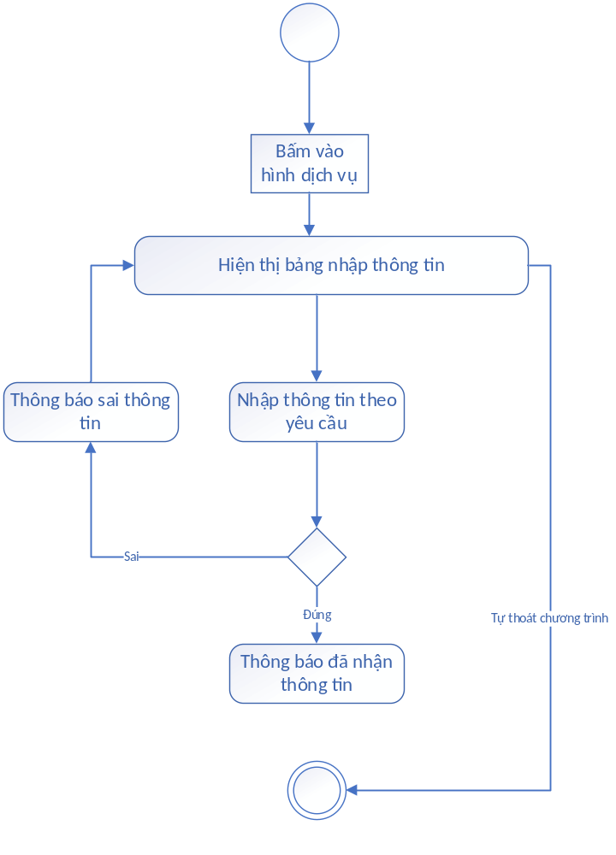
2.4.2.3. Chức năng tìm kiếm thông tin:

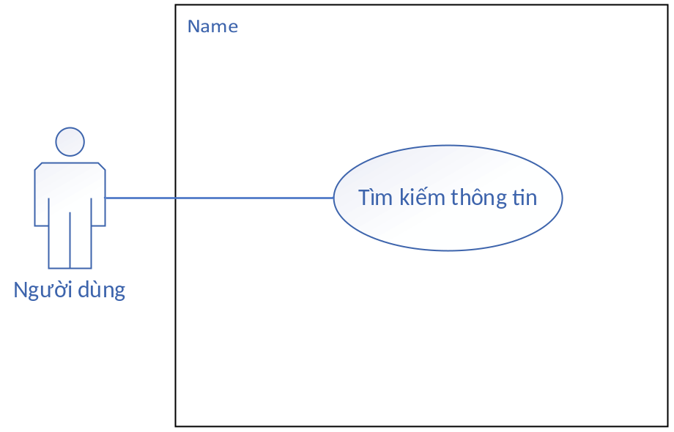

Mô tả sơ đồ Use Case:
Tên Use case | Tìm kiếm thông tin
Tác nhân | Khách hàng
Mô tả | Người dùng muốn tra cứu thông tin.
Điều kiện kích hoạt | Người dùng truy cập và nhấp vào ô tìm kiếm
Dòng sự kiện thông thường | - Truy cập Website  - Nhấp vào ô tìm kiếm  - Nhập nội dung cần tìm
Điều kiện cần để thành công | - Nội dung cần tìm có tồn tại.  - Thiết bị truy cập có mạng.
Điều kiện thoát | - Khi người dùng thoát chương trình.

Sơ đồ hoạt động:
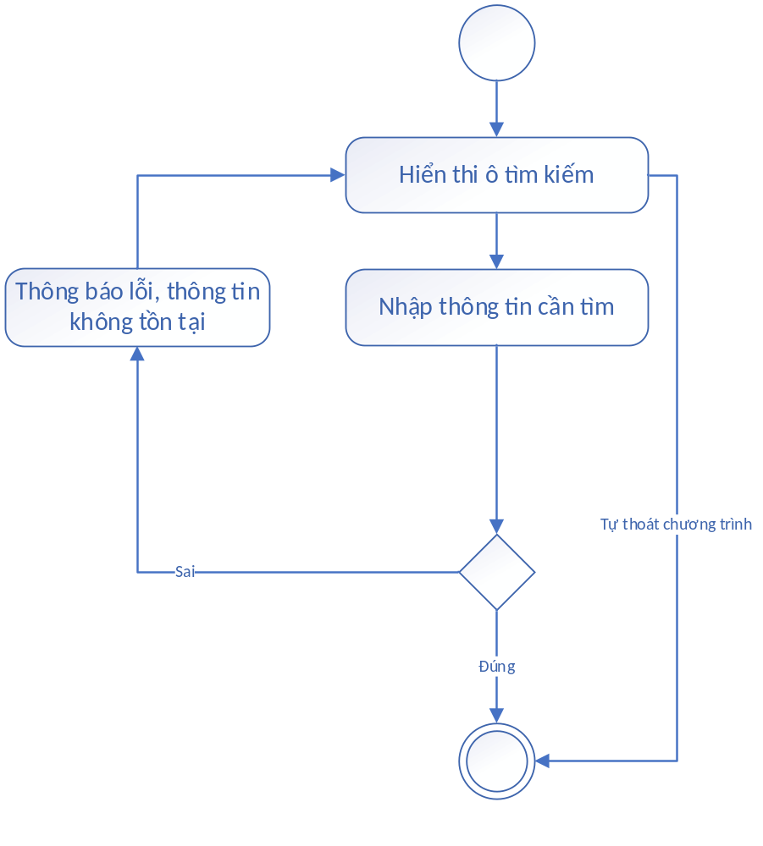

2.4.2.4. Chức năng tin nhắn:

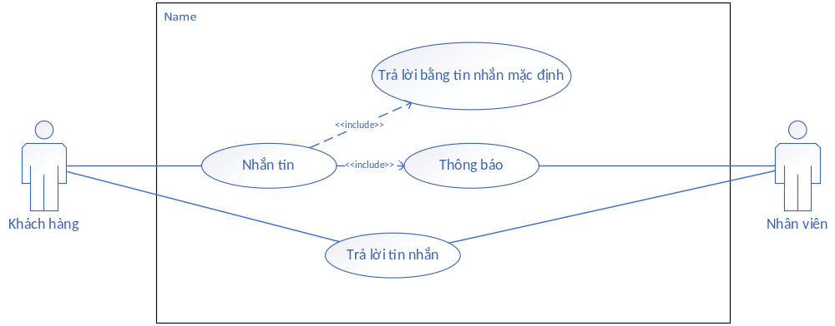

Mô tả sơ đồ Use Case:
Tên Use case | Nhắn tin
Tác nhân | Khách hàng,nhân viên
Mô tả | Người dùng nhắn tin với nhân viên
Điều kiện kích hoạt | Người dùng truy cập và nhấp vào biểu tưởng nhắn tin
Dòng sự kiện thông thường | - Truy cập Website  - Nhấp vào ô nhắn tin  - Nhập nội dung tin nhắn  - Trả lời bằng tin nhắn có sẵn  - Thông báo bận khi không có nhân viên đang hoạt động
Điều kiện cần để thành công | - Nhân viên đang hoạt động  - Thiết bị truy cập có mạng.
Điều kiện thoát | - Khi người dùng thoát chương trình.

Sơ đồ hoạt động:

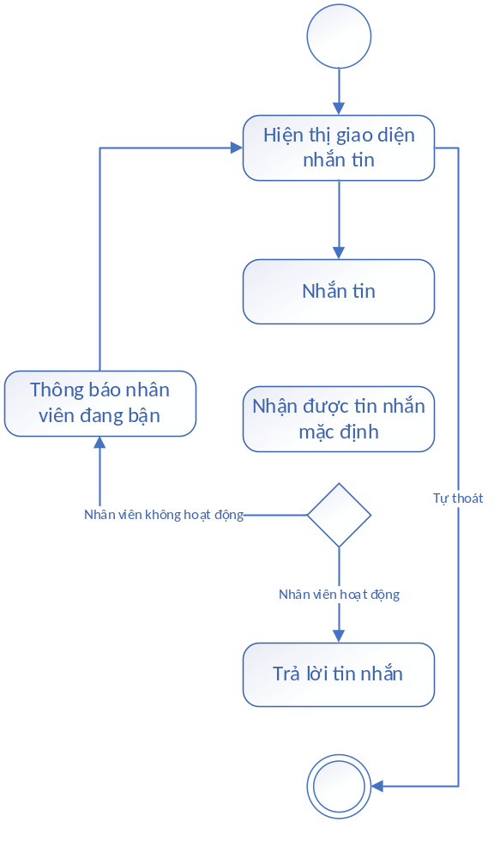

2.4.3. Mô hình quan hệ:

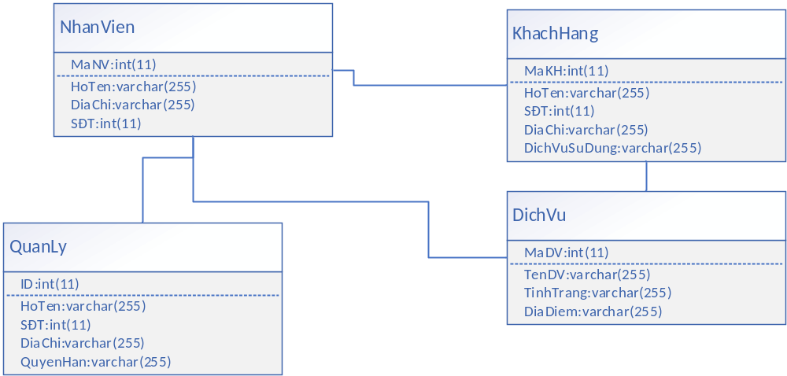
2.5.Thiết kế giao diện và xử lý:
2.5.1. Trang quản lý:
2.5.1.1. Giao diện đăng nhập:

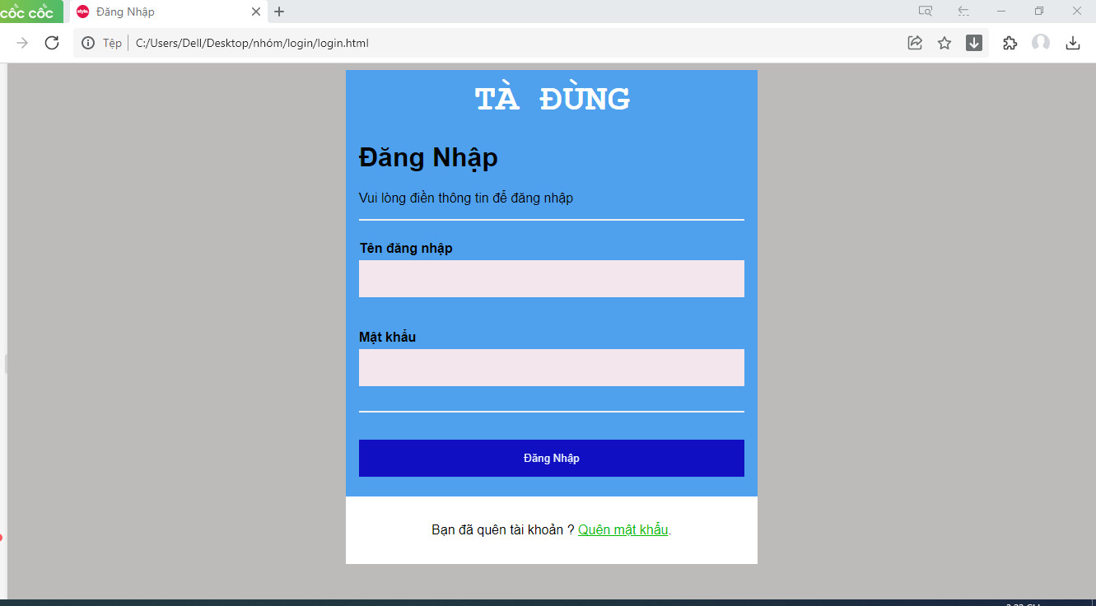

Giao diện đăng nhập gồm Tên đăng nhập và Mật khẩu và nhấp vào nút đăng nhập để đăng nhập nếu bạn quên tài khoản bạn bấm vào quên mật khẩu để lấy lại mật khẩu và đăng nhập hoặc chuyển sang form đăng ký tài khoản mới.
2.5.1.2. Giao diện đăng ký:

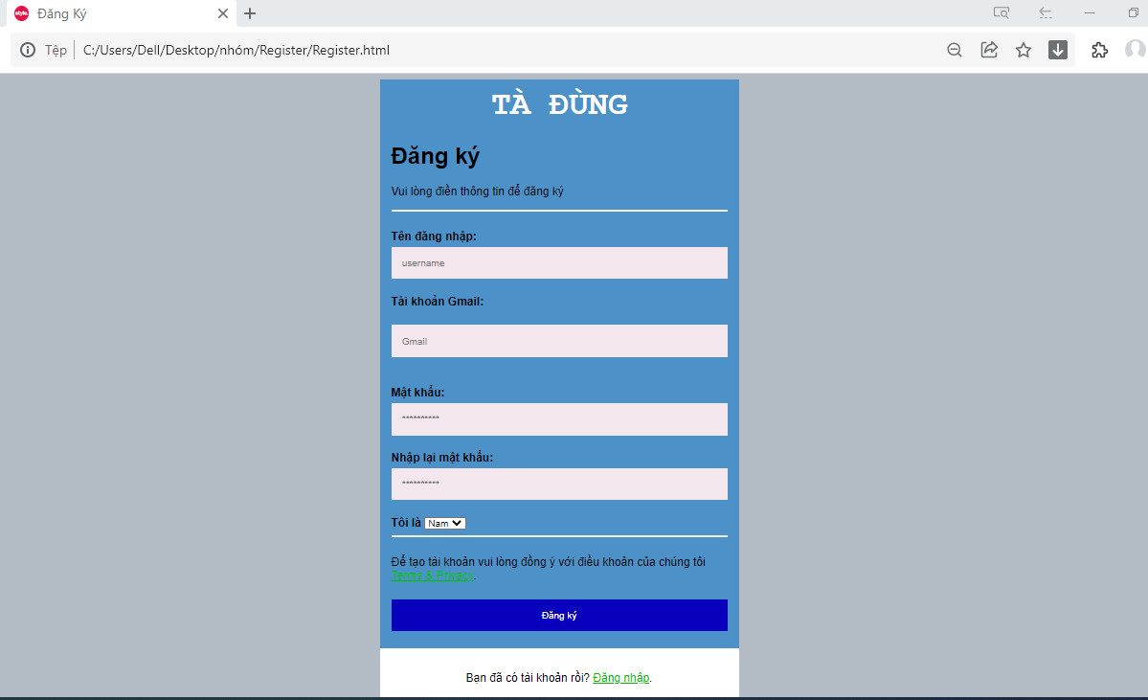

Giao diện đăng ký gồm Tên đăng nhập, Tài khoản Gmail, Mật khẩu, Nhập lại mật khẩu và bạn có thể chọn tôi là nam hoặc nữ nhấp vào nút đăng ký để đăng ký nếu bạn đã có tài khoản bạn bấm vào đăng nhập để chuyển qua trang đăng nhập.

2.5.2. Giao diện người dùng:

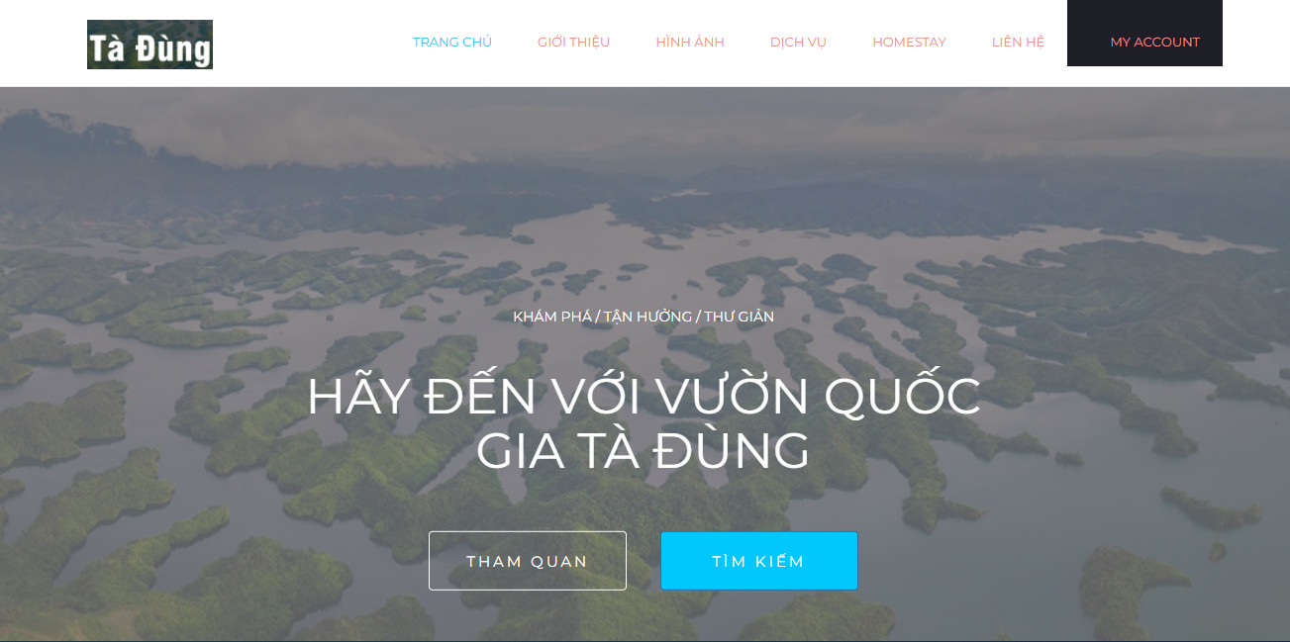

Người dùng có thể sự dụng các thanh công cụ ở trên để đi tới nơi cần tìm hoặc kéo thanh trượt ở bên phải để xem thông tin.

2.5.3. Giao diện liên hệ:

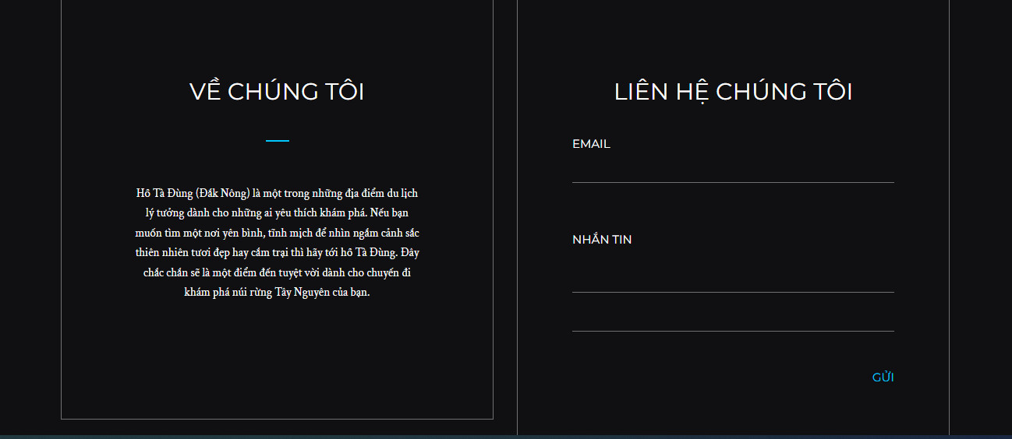

Người dùng có thể liên hệ bằng cách nhập email hoặc nhắn tin qua email của trang.
Hoặc nhắn tin trực tiếp với nhân viên.
CHƯƠNG III: XÂY DỰNG TRANG WEB

4.1. Sử dụng phần mềm Visual Studio Code:
Trang web sử dụng phần mềm code Visual Studio Code để lập trình các tệp ccs, javascript, hình ảnh và HTML 5 sau đó chạy trên các trình duyệt như google,coccoc,..
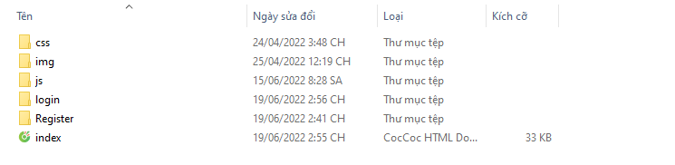

4.2. Xây dựng chức năng tìm kiếm:
Người dùng có thể tìm kiếm mọi thứ liên quan đến trang khi nhấp chuột vào
Ô tìm kiếm ngay trang chính của trang web.

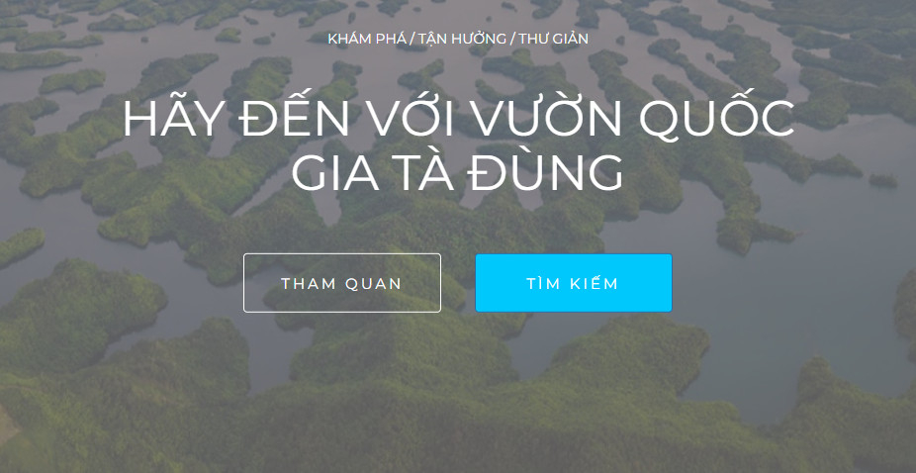

4.3. Chức năng quản lý dịch vụ:

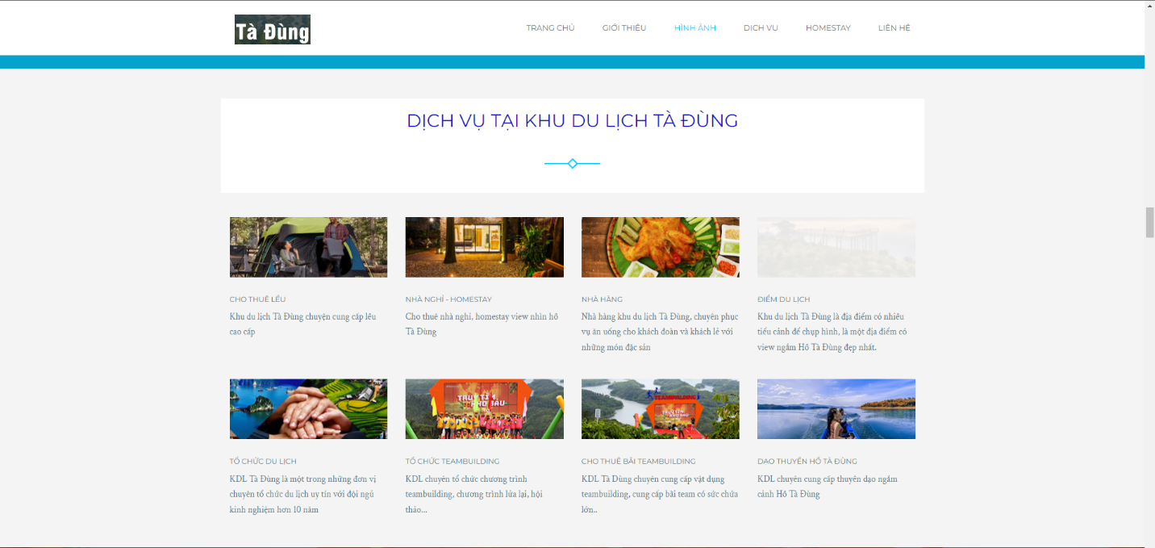

Các hình ảnh tương ứng các dịch vụ, người dùng có thể bấm vào để xem thông tin các dịch vụ, giá cả thời gian hoạt động. Sau đó người dùng có thể bấm vào để chọn dịch vụ muốn sử dụng.

KẾT QUẢ VÀ THẢO LUẬN

Kết quả đạt được
Đề tài “Web du lịch Tà Đùng” đã hoàn thành: Tạo một website hỗ trợ người dùng có thể đăng ký du lịch, giới thiệu du lịch một cách nhanh chóng tiện lợi.
Kết quả chưa đạt được
Đề tài chỉ mới dừng lại ở việc đăng ký, liên hệ tương tác với khách hàng, hệ thống dữ liệu chưa được tối ưu và có thể xảy ra lỗi khi đặt tại các hệ thống lớn với số lượng người dùng lớn
Hướng phát triển
Để đề tài “Web du lịch Tà Đùng” hoàn thiện hơn, cần được thử nghiệm nhiều hơn ở quy mô lớn từ đó có thể phân tích, đánh giá hiệu năng cũng như khắc phục được những sai sót phát sinh với dữ liệu lớn.

TÀI LIỆU THAM KHẢO

- https://vinpearl.com
-https://tailieu.vn/doc/do-an-phan-tich-thiet-ke-he-thong-thong-tin-quan-li-ban- hang-sieu-thi-872023.html
-https://viblo.asia/p/mo-hinh-quan-he-thuc-the-entity-relationship-model-oOVlYEenl8W

Ý KIẾN CỦA NGƯỜI HƯỚNG DẪN

Nhận xét:

Đối với chuyên đề tốt nghiệp (Đánh dấu  và ký tên vào ý kiến chọn lựa sau):
 |  | Ký tên
Đồng ý thông qua báo cáo | ◻
Không đồng ý thông qua báo cáo | ◻

Buôn Ma Thuật, ngày ... tháng … năm 2020
NGƯỜI HƯỚNG DẪN
(Ký và ghi rõ họ tên)

